ГУАП

КАФЕДРА № 43

ОТЧЕТ   
ЗАЩИЩЕН С ОЦЕНКОЙ

ПРЕПОДАВАТЕЛЬ

|  |  |  |  |  |
| --- | --- | --- | --- | --- |
| ст. преподаватель |  |  |  | П. А. Степанов |
| должность, уч. степень, звание |  | подпись, дата |  | инициалы, фамилия |

|  |
| --- |
| ОТЧЕТ О ЛАБОРАТОРНОЙ РАБОТЕ №8 |
| Динамическая база данных средствами PROLOG |
| по курсу: Функциональное и логическое программирование |
|  |
|  |

РАБОТУ ВЫПОЛНИЛ

|  |  |  |  |  |  |
| --- | --- | --- | --- | --- | --- |
| СТУДЕНТ ГР. № | 4631 |  |  |  | С.А. Гришин |
|  |  |  | подпись, дата |  | инициалы, фамилия |

Санкт-Петербург 2019

**Задание**

Используя динамическую базу данных, списки и составные термы реализовать программу для обработки предложенного ниже варианта набора данных, выполняющую:

- включение

- исключение

- замену данных

**Решение**

run:-

retractall(hotels/3),

consult('db.txt'),

menu.

menu:-

repeat,

write('Hotels'),nl,nl,

write('1. Pokazat'),nl,

write('2. Dobabit'),nl,

write('3. Udalit bron'),nl,

write('4. Save'),nl,

write('5. Exit'),nl,

write('Select: (1-5) '),

read(X),

X<7,

process(X),

X=6,!.

process(1):-view_hotels.

process(2):-add_hotels,!.

process(3):-remove_hotels,!.

process(4):-db_save_hotels,!.

process(5):-retractall(hotels/3),!.

view_hotels:-

hotels(Name,Volume,Price),

write('Imya: '), write(Name),

write('; Gde: '), write(Volume),

write('; Cena: '), write(Price),nl.

add_hotels:-

write('Add new hotels:'),nl,nl,

repeat,

write('Imyz: '),

read(Name),

write('Gde: '),

read(Volume),

write('Cena: '),

read(Price),

assertz(hotels(Name,Volume,Price)).

quest:-

write('Add more? y/n '),

read(A),

answer(A).

answer(_):-fail.

answer(y):-fail.

answer(n).

db_save_hotels:-

tell('db.txt'),

listing(hotels),

told,

write('File db.txt save!').

remove_hotels:-

write('Delete hotels'),nl,nl,

write('Name: '),

read(Name),

retract(hotels(Name,_,_)),

write('hotels delete!'),nl,nl.

find_hotels:-

findall(Volume,hotels(hotels,Volume,Price),Sp),

min(Sp,Rezult),

hotels(hotels,Volume,Price),

Volume = Rezult,

write('Imya: '), write(hotels),nl,

write('Gde: '), write(Volume),nl,

write('Cena: '), write(Price),nl,

write('-------------------------------'),nl,

fail.

**Примеры выполнения**

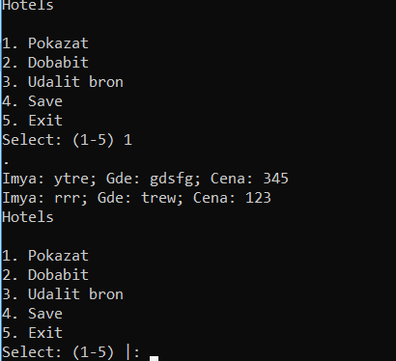

**Вывод**

В ходе лабораторной работы была реализована динамическая база данных на язык PROLOG по тематике Отелей.